Муниципальное автономное общеобразовательное учреждение
«Основная общеобразовательная школа с. Акинфиево»

Материалы
для проведения профилактической беседы с учащимися и их родителями (законными представителями),
направленной на предупреждение участия детей
и подростков в незаконных публичных мероприятиях

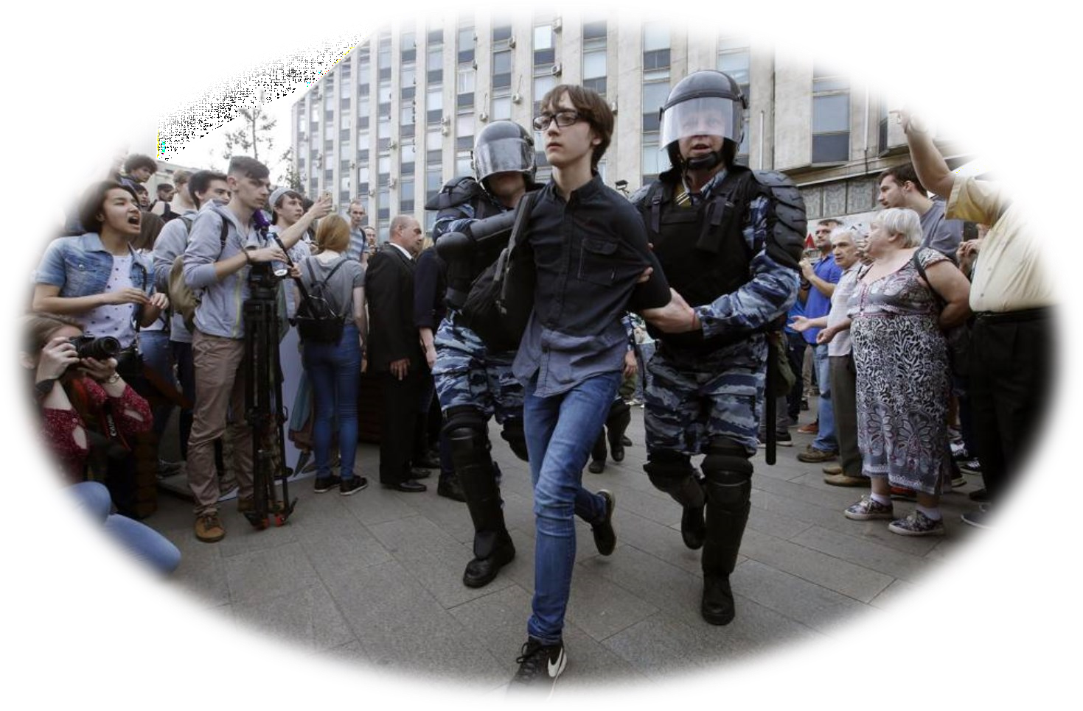

В связи с ростом участия несовершеннолетних в несанкционированных властями массовых акциях, в образовательных организациях организована просветительская работа по данному вопросу.
Данные материалы предназначены для проведения бесед среди обучающихся их родителей (законных представителей) в целях профилактики и предостережения от нарушения законов РФ и освещение мер ответственности за несоблюдение законодательства. А также формирование правовых знаний и воспитание уважения к законам.

Известная фраза гласит: «Незнание закона не освобождает от ответственности». Так, подразумевается, что человек обязан разбираться в законодательстве. Даже если он ничего не знает, это вовсе не является причиной его невиновности. К примеру, человек может не знать, что курить в общественном месте запрещено. Но при этом, если его поймают, он все равно ответит за свои действия по закону.
Чем ребенку грозит участие в несанкционированном митинге?
Митинг – это массовое нахождение (скопление) людей в каком-либо месте с целью публично выразить мнение (личное или коллективное).
Несанкционированный митинг отличается от санкционированного тем, что проводится без предварительного согласования с исполнительным органом власти. За проведение такого мероприятия и участие в нем предусмотрена различного рода ответственность.
Причины участия несовершеннолетних в подобных мероприятиях могут быть разными:
желание приобщиться к крупному движению;
неосознание последствий своих действий;
пример, взятый со значимых взрослых, оказавшихся рядом; много свободного времени;
желание доказать, что они взрослые;
несформированные ценностные ориентации;
низкий уровень самоконтроля (форма выражения агрессии); любопытство;
высокий уровень внушаемости;
обещание денежного вознаграждения от организаторов, если ты будешь задержан представителями правоохранительных органов.
Дети и подростки могут совершать бунтарские поступки против правил, однако,
привлечение их в подобные мероприятия запрещено законодательством.
Управление МВД России разъясняет ответственность за проведение несанкционированных массовых мероприятий:
участие в несанкционированных мероприятиях повлечет привлечение их родителей к установленной законом ответственности от 10 до 20 тысяч рублей штрафа или обязательных работ на срок до 50 часов. Если же при этом был причинен вред чьему- либо здоровью или имуществу, или нарушение совершено повторно, в силу вступит уже более серьезное наказание: штраф на граждан от 150 тысяч до обязательные работы на срок до 200 часов. Предусмотрен также административный арест на срок до 30 суток.
При этом семья подростка, вынужденная уплатить штраф, может пострадать не только материально, для них может наступить ответственность по ст. 5.35 КоАП. По этой статье привлекают к ответственности взрослых за неисполнение обязанностей по содержанию несовершеннолетних.

Источники:
- Доклад «Профилактика, направленная на недопущения участия несовершеннолетних в несанкционированных акциях и митингах» [Электронный ресурс] // Инфоурок.ру, Мусаева Э.М., 04.02.2021. URL: https://infourok.ru/doklad- profilaktika-napravlennaya-na-nedopusheniya-uchastiya-nesovershennoletnih-v- nesankcionirovannyh-akciyah-i-mitingah-5011024.html.
- Методическая разработка правового классного часа «Несанкционированный митинг: все об ответственности за организацию и участие» Часть 2. [Электронный ресурс] // Инфоурок.ру, Фоменко Е.А., 02.09.2018 URL: https://infourok.ru/ metodicheskaya-razrabotka-pravovogo-klassnogo-chasa-nesankcionirovanniy-miting-vse-ob- otvetstvennosti-za-organizaciyu-i-uchastie-3211275.html.

